

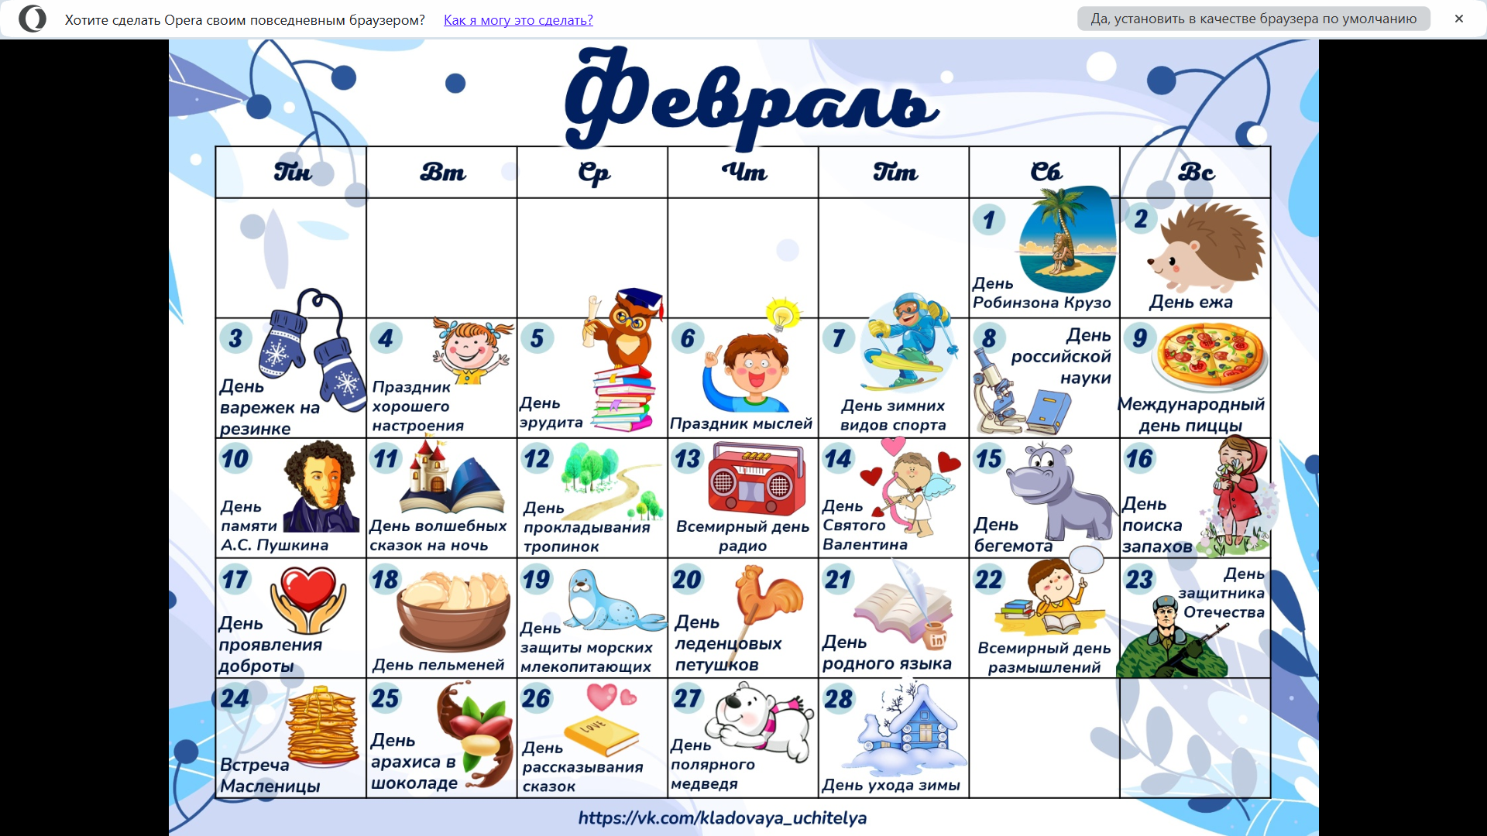

ЧИТАЙТЕ В НОМЕРЕ:

По секрету всему свету

* День зимних видов спорта
* Самый умный – 2025
* День радио
* Кадетский бал
* Зарничка-2025
* Международный день родного языка
* День защитника Отечества
* Масленичные гуляния
* Лыжня России-2025

Советуют специалисты

* Трудовое воспитание в семье

Очумелые ручки

* Танк

Поиграй-ка

По ночам скрипит мороз,

Днём немножко щиплет нос.

День прибавился заметно,

Ну, так что ж за месяц это?

(ьларвеФ)

Поэтические строки

Воют вьюги да метели

В грозном лютом феврале.

Все зверюшки похудели,

Те, что спрятались в норе.

На исходе вся их пища,

Заготовленная впрок.

Завалил у них жилища

С неба сыплющий снежок.

Я зверюшек пожалею,

Я им корма принесу.

Станет им чуть-чуть теплее

В зимнем стынущем лесу.

Приметы в феврале

* В начале февраля тепло, тает снег — к небольшому урожаю.
* Февраль холодный — благоприятное лето.
* Февраль холодный и сухой — жди август жарким.
* Много инея — летом будет много росы и много меда.

# .День зимних видов спорта

В преддверии Дня зимних видов спорта, который отмечается в России 7 февраля, в детском саду № 21 Узловского района прошли увлекательные мероприятия, посвященные этому замечательному празднику.

В начале дня дошколята узнали много нового о зимних видах спорта. Они участвовали в беседах, отгадывали загадки, рисовали, собирали пазлы и, конечно же, не могли пропустить соревнования.

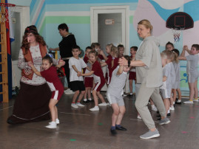Ребята с большим интересом и азартом изображали спортсменов: они «бегали на лыжах», «играли в хоккей», демонстрировали своё мастерство в «фигурном катании» и «скелетоне», а также метко стреляли в «биатлоне». Особенно весело было играть с Бабой Ягой.

В этих соревнованиях мальчишки и девчонки проявили настоящую спортивную дружбу и командный дух. Мероприятие прошло в веселой и полезной для здоровья атмосфере.

Юные спортсмены были награждены медалями и сладкими призами.

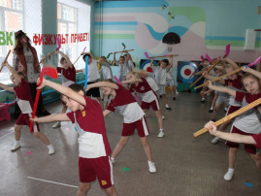**Самый умный - 2025**

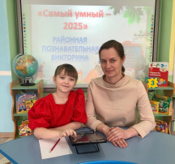В преддверии Дня российской науки воспитанница подготовительной группы детского сада № 21 Узловского района Полина Отт приняла участие в познавательной онлайн-викторине для детей старшего дошкольного возраста «Самый умный-2025».

В рамках викторины дети выполняли различные задания, часть из которых были посвящены тематике, связанной с Годом защитника Отечества и национальным проектом «Семья». Полина достойно представила свой детский сад, показав высокий уровень знаний и эрудиции.

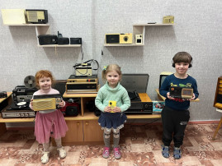

**День радио**

13 февраля в детском саду отметили Всемирный день радио. Дети средней группы погрузились в мир радио через просмотр мультфильма "Алло! Вас слышу!", который рассказал о его работе и передаче информации на большие расстояния. После просмотра дети обсуждали увиденное и делились впечатлениями.

На мероприятии познакомили детей с профессиями радио: радиоведущими, звукорежиссёрами и инженерами. Дети узнали о необходимых навыках и попробовали себя в роли дикторов.

Посетили мини-музей радио, где рассмотрели экспонаты: старые радиоприёмники, наушники и микрофоны. Дети узнали об истории радио и его эволюции.

# .Кадетский бал

В детском саду прошёл кадетский бал для детей подготовительной группы кадетской направленности. Это мероприятие стало настоящим праздником, объединившим детей и взрослых, увлечённых историей и традициями кадетского движения.

⁣

На балу присутствовали родители, воспитатели и другие сотрудники детского сада. Дети были одеты в парадную форму, а девочки — в красивые платья.

⁣

В начале бала дети торжественно вошли в зал с красивыми перестроениями, что добавило торжественности моменту. Мероприятие началось с исполнения государственного гимна России и гимна Кадетов, что придало ему особую торжественность и наполнило патриотическим духом. В центре внимания оказался величественный Полонез, а за ним последовал изящный Вальс, завершивший это поистине значимое событие.

⁣

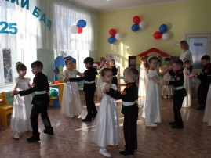Кадетский бал стал ярким и запоминающимся событием, объединившим радость, знания и патриотизм.Он позволил им почувствовать себя настоящими кадетами, получить новые знания и навыки.

# Зарничка-2025

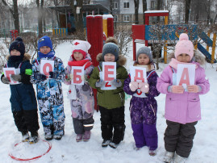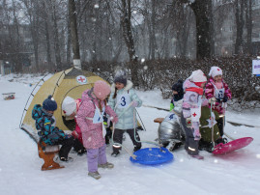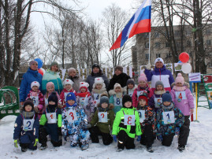В Год защитника Отечества и в преддверии 23 февраля в детском саду № 21 Узловского района прошла военно-спортивная игра «Зарничка». В ней приняли участие воспитанники кадетской группы. Ребята продемонстрировали свою ловкость, быстроту и меткость, а также умение разгадывать шифровки и решать ребусы.  
Дошколята успешно прошли шесть этапов: «Минное поле», «Медицинская часть», «Полевая кухня», «Интеллектуальный бой», «Меткий стрелок» и «Лыжный марш-бросок». В конце игры они разгадали военный пароль. Боевое задание было выполнено на отлично!  
В завершение праздника юные кадеты получили памятные медали и отведали настоящей солдатской каши. Мальчишки и девчонки доказали, что в нашей стране растут смелые и дружные будущие защитники!



# .Международный день родного языка

Язык — это бесценное сокровище каждого народа. Многие писатели и поэты внесли неоценимый вклад в его развитие. В Международный день родного языка в подготовительной группе кадетской направленности детского сада № 21 Узловского района была проведена увлекательная викторина под названием «Литературный брейн-ринг».

Дети и их родители с огромным удовольствием участвовали в этом мероприятии. Они с лёгкостью отгадывали загадки, отвечали на вопросы викторины, решали лингвистические задачи и играли в игры со словами. Подобные мероприятия являются не только увлекательными, но и крайне важными для приобщения детей к литературному наследию.

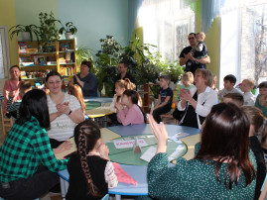

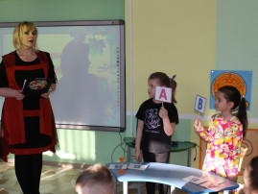

# День защитника Отечества

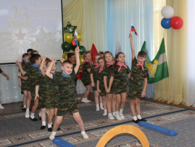В преддверии Дня защитника Отечества для детей подготовительных групп было организовано спортивное развлечение, в котором приняли участие их папы. Участники были разделены на две команды, и каждый продемонстрировал свою силу, ловкость, смелость и умение работать в команде.

⁣

Перед началом соревнований будущие защитники провели разминку, а затем приняли участие в различных конкурсах: перепрыгивании через препятствия, быстром переносе донесения и разгадывании зашифрованного послания.

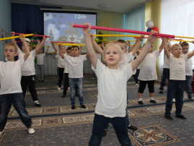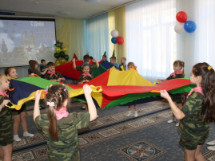

# 

# .Масленичные гуляния

В детском саду № 21 Узловского района состоялся яркий и веселый праздник Масленицы! Дети с огромным удовольствием приняли участие в этом чудесном мероприятии. Они водили хороводы, пели песни, играли в народные игры и, конечно же, наслаждались вкусом ароматных блинов.

⁣

В ходе праздника дети познакомились с традициями и обычаями, связанными с Масленицей. Они узнали об истории этого праздника, его символике и обрядах. Также дети узнали, что Масленица — это не только прощание с зимой, но и встреча весны.

⁣

Масленичные гуляния в детском саду прошли на «ура»! Ребята получили массу положительных эмоций и ярких впечатлений. А вкусные блины стали настоящим украшением этого праздника.

# .Лыжня России – 2025

В детском саду № 21 города Узловая, в кадетской группе, прошло увлекательное спортивное мероприятие — «Лыжня России — 2025». Этот день стал настоящим праздником для юных спортсменов, которые с энтузиазмом и азартом соревновались на лыжне.

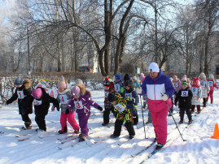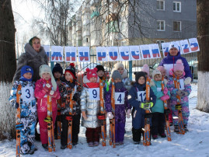Мероприятие началось с торжественной церемонии открытия, где дети с гордостью надели форму и получили стартовые номера. Под звуки бодрого марша они выстроились на старте, готовые показать свои навыки и стремление к победе.  
Каждый ребёнок, несмотря на возраст, старался преодолеть дистанцию как можно быстрее и увереннее. Важно было не только преодолеть дистанцию, но и получить удовольствие от процесса, почувствовать радость движения и командный дух.

После завершения соревнований всех участников ждали сладкие призы и памятные сувениры. Победители получили грамоты и медали, а остальные ребята — заряд бодрости и уверенности в своих силах.

Мероприятие «Лыжня России — 2025» стало ярким и запоминающимся событием для всех участников. Оно не только укрепило здоровье детей, но и привило им любовь к спорту, командному духу и здоровому образу жизни.

**  
ТРУДОВОЕ ВОСПИТАНИЕ РЕБЕНКА В СЕМЬЕ**

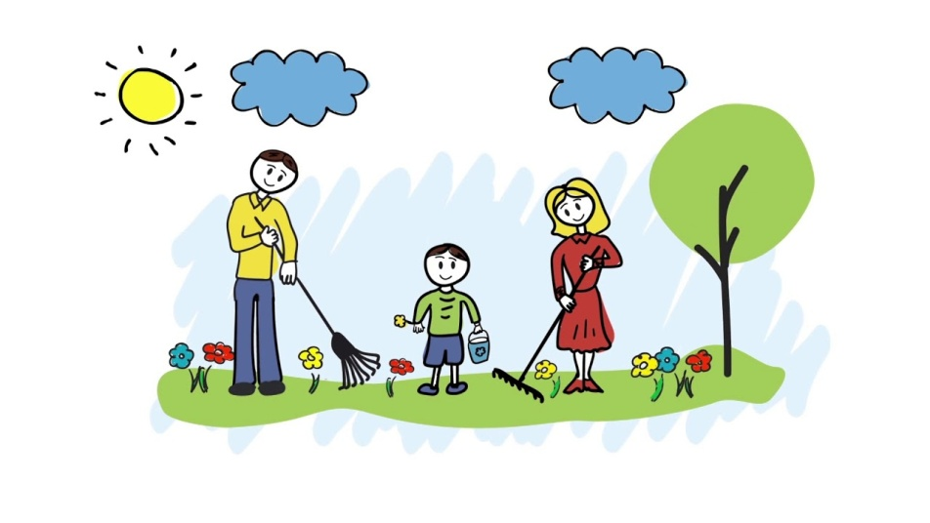

Трудовое воспитание детей не должно осуществляться в отрыве от семейного воспитания. В семье имеются благоприятные условия для формирования у детей трудолюбия. Это прежде всего наглядность, доступность разнообразного домашнего труда, ежедневно совершаемого взрослыми на глазах у ребенка, ощутимость результатов этого труда, возможность для ребенка систематически участвовать в этом труде, работать вместе со взрослыми. В совместной со старшими членами семьи трудовой деятельности ребенок, подражая старшим, быстрее овладевает трудовыми навыками, перенимает рациональные приемы работы. Труд вместе с родителями доставляет ребенку радость.

Участие в хозяйственно-бытовом труде позволяет ребенку реально ощутить свою причастность к заботам семьи, почувствовать себя членом семейного коллектива. Это способствует воспитанию многих важных качеств личности: отзывчивости, заботливости, бережливости, ответственности, самостоятельности.

В семье ребенок слышит рассказы родителей о своем труде и производственной деятельности других людей. Это расширяет представления ребенка о труде взрослых, формирует интерес и уважение к нему. Некоторые родители, понимая, что ребенок дошкольного возраста должен посильно трудиться, не представляют, каковы его возможности, как сформировать у него трудовые навыки, как сделать выполнение им трудовых обязанностей систематическим, как с возрастом должны изменяться эти обязанности, руководство и контроль со стороны взрослых.

Для того чтобы родители могли осуществлять трудовое воспитание в семье в единстве с детским садом, они должны хорошо знать, какие задачи трудового воспитания ставятся "Программой воспитания в детском саду", знать практику трудового воспитания в дошкольном учреждении. С этой целью необходимо систематически знакомить родителей с содержанием и методами трудового воспитания детей разного возраста.

При планировании работы с семьей педагогическое просвещение родителей по вопросам трудового воспитания дошкольников должно занимать особое место. В плане каждой возрастной группы необходимо отразить содержание и формы пропаганды трудового воспитания, изучения и обобщения положительного семейного опыта. При этом следует учитывать типичные трудности, с которыми сталкиваются родители, наиболее часто допускаемые ими ошибки в трудовом воспитании детей. Это недооценка важности трудового воспитания, начиная с младшего дошкольного возраста, нравственного значения труда ребенка как проявления его заботы о членах семьи; незнание возрастных особенностей дошкольников, их возможностей, незнание того, каким по содержанию должен быть труд ребенка того или иного возраста, правильных методов воздействия взрослых на ребенка; отсутствие обязательности, систематичности в выполнении детьми поручений и обязанностей; недооценка важности формирования эмоционального отношения к труду, общественно-направленных мотивов трудовой деятельности.

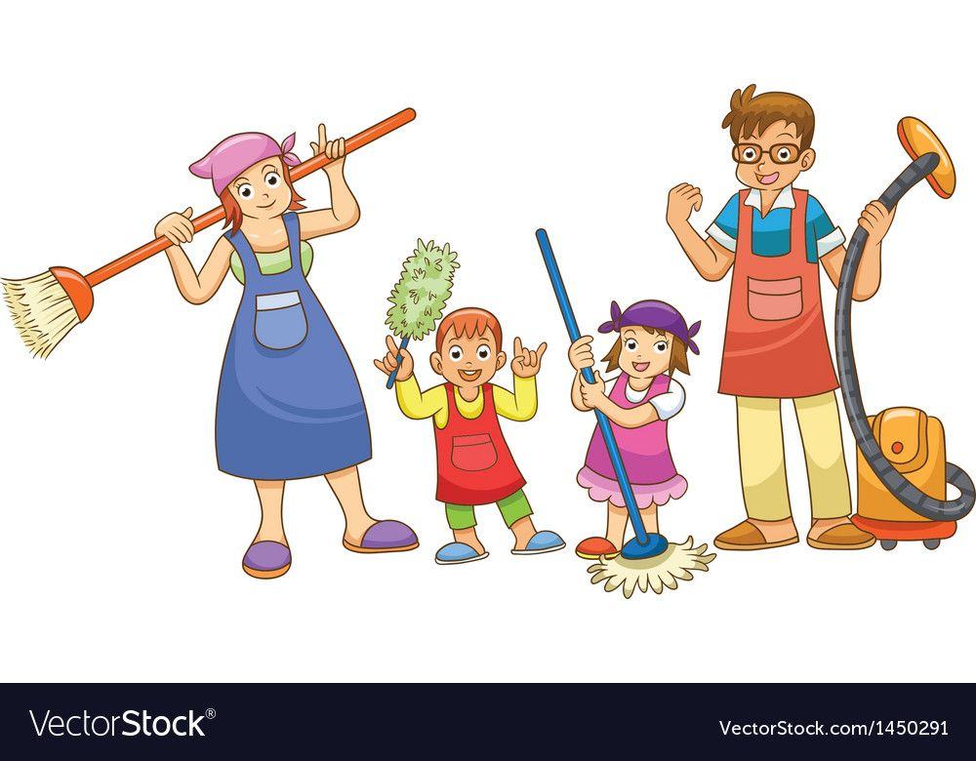Для разъяснения родителям форм и методов трудового воспитания дошкольников могут быть использованы разнообразные формы: собрания, консультации, беседы, лекции, дни открытых дверей, тематические стенды, выставки и др.

Много дает наглядное ознакомление родителей с постановкой трудового воспитания в детском саду. Так, в дни открытых дверей родители могут наблюдать режимные процессы, самообслуживания в младшей группе, в средней и старшей группах - коллективный труд детей в природе, уборку групповой комнаты, ремонт книг и др.

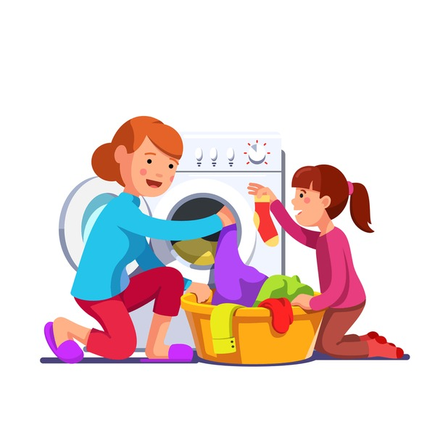Трудовому воспитанию старшего дошкольника в семье можно посвятить собрание родителей. Перед собранием показать им коллективный труд детей по уборке групповой комнаты. К собранию хорошо оформить стенд, где поместить статьи о важности трудового воспитания. Тексты желательно иллюстрировать фотографиями, отображающими труд детей в семье и в детском саду.

На собрании можно заслушать одно - два сообщения родителей о положительном опыте трудового воспитания в семье. Педагог помогает родителям подготовить сообщение, проанализировать и обобщить их опыт воспитания ребенка в труде.

Во время экскурсии по детскому саду родители наблюдают, как дети трудятся по уборке групповой комнаты, узнают о методах руководства воспитателя работой ребят, видят, как их дети участвуют в общем труде детского коллектива, каковы его умения, старательность, самостоятельность, могут сравнить успехи своего ребенка с успехами других детей.

Воспитатель знакомит с задачами трудового воспитания старших дошкольников, характеризует трудовые навыки ребят своей группы, особо отмечая тех, кто отличается трудолюбием, большей самостоятельностью, стремлением помогать другим.

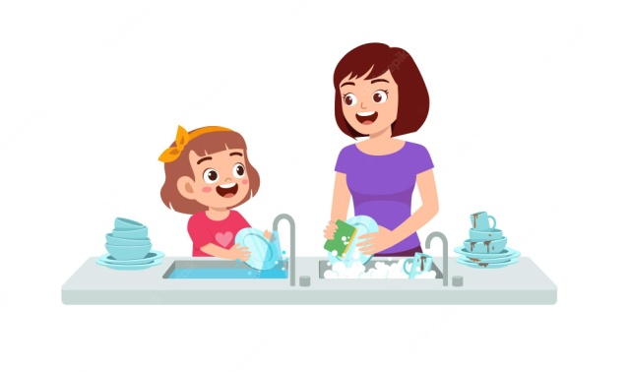Одна из форм совместной работы детского сада и семьи по трудовому воспитанию детей - привлечение их к той конкретной помощи, которую оказывают родители детскому саду: по благоустройству помещения и участка, изготовлению учебного, игрового и другого оборудования. Обычно эту работу родители выполняют в отсутствии детей и не используют ее в воспитательных целях. Важно организовать труд родителей таким образом, чтобы дети могли не только наблюдать его, но и участвовать в нем.

Систематическая работа с родителями, единство педагогических воздействий на ребенка детского сада и семьи позволяют добиваться хороших результатов в трудовом воспитании дошкольников.

## Танк из хозяйственной губки

Необходимые материалы и инструменты для работы:

* хозяйственная губка зеленого цвета – 2 шт.,
* ножницы,
* клеевой пистолет,
* монета номиналом 2 рубля,
* цветной картон красного цвета,
* коктейльная трубочка зеленого цвета,
* фломастер или карандаш.

Как делать:

1. Разрежьте одну губку на две части.
2. Отрежьте от нее нижний жёсткий слой.
3. Приложите двухрублевую монетку и обведите круги фломастером или карандашом.
4. Вырежьте круги.
5. Приклейте как гусеницы танка с краев к большой губке.
6. Разрежьте тонкую коктейльную трубочки на три части и приклейте одну часть к маленькой губке (которую ранее отрезали).
7. Отрежьте от остатка губки кусочек и прикрепите ее в качестве дула на другой конец коктейльной трубочки.
8. Соедините клеем верхнюю и нижние части.
9. Слегка закруглите края хозяйственных губок, который являются будущим танком.
10. Вырежьте из красного картона звезду и приклейте ее к верхней части танка.

